LEMBAR KEGIATAN PESERTA DIDIK (LKPD)
Nama : …………………..
Kode TP : BK-05
Alat Bahan : Website dan google docs

Petunjuk Kegiatan
- Silahkan buka link berikut : https://www.detik.com/edu/detikpedia/d-6897905/contoh-berpikir
komputasional-beserta-langkah-langkahnya
- Silahkan berdiskusi sesuai dengan kelompok masing-masing

- Kemudian, buka link berikut (masukan akun google) :
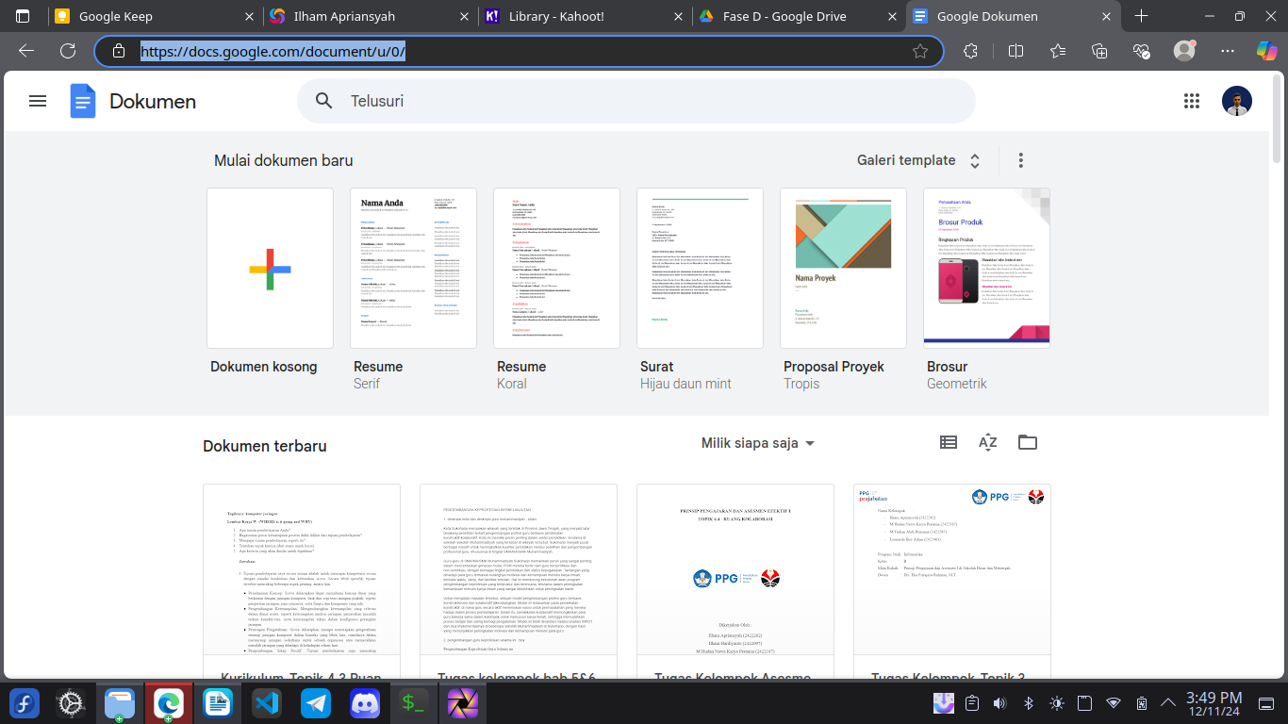
- Pilih dokumen kosong
- Guru memberikan tugas tentang penggunaan berpikir komputasional dalam kehidupan sehari
hari yang dibuat dengan google docs (Cantumkan nama kalian beserta teman-teman kelompoknya)
- Referensi format yang baik dan benar : https://www.slideshare.net/slideshow/laporan-tugas-
ketiga-kelompok-2/48438516
- Unduh file yang sudah kalian kerjakan dalam bentuk PDF
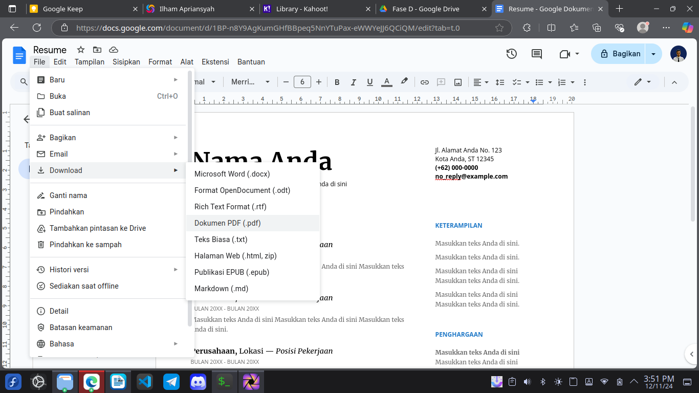
- Kumpulkan hasilnya kedalam google drive ini :
https://drive.google.com/drive/folders/1kM0LfpaFkxNNvpJNiXFHv5Wbmo34lc21?
usp=sharing
- Kerjakan dengan batas waktu 1 minggu!

